**Міністерство охорони здоров’я України**

**Тернопільський національний медичний університет   
імені І.Я. Горбачевського МОЗ України**

**Тернопільське обласне наукове товариство патофізіологів**

**XІV Науково-практична конференція**

**«Актуальні питання патології**

**за умов дії надзвичайних факторів на організм»**

**23-25 жовтня 2024 року**

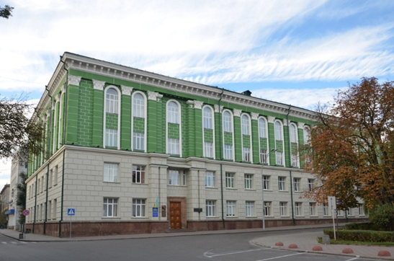

**м. Тернопіль**

**ВЕЛЬМИШАНОВНІ КОЛЕГИ!**

Маємо честь запросити Вас взяти участь у **ХІV науково-практичній конференції** **«Актуальні питання патології за умов дії надзвичайних факторів на організм»,** яка відбудеться   
23-25 жовтня 2024 року на базі Тернопільського національного медичного університету імені І.Я. Горбачевського МОЗ України.

*Конференція зареєстрована в УкрІНТЕІ, номер реєстрації 3324U000187 та в ДНП «Центр тестування» МОЗ України в системі БПР, номер заходу 1000190.*

**Науково-практичні напрямки роботи конференції:**

1. Проблеми патології серцево-судинної системи.

2. Нейрогуморальна регуляція організму в патології. Імуно-цитокіногенез в патології.

3. Метаболічні зміни за надзвичайних впливів на організм.

4. Патофізіологія екстремальних станів і стресу.

**ПРОПОНУЄМО НАСТУПНІ ФОРМИ УЧАСТІ В КОНФЕРЕНЦІЇ**

(В дужках подана кількість балів (**БПР**))

1. Усна доповідь (30 балів)
2. Стендова доповідь (20 балів)
3. Вільний слухач – (10 балів)

**Регламент доповіді**: усна доповідь - до 15 хв., обговорення – до 5 хв.

Учасники отримають Сертифікат з балами БПР після успішного проходження тестування, а це 70% правильних відповідей на запитання, які будуть доступні під час проведення концеренції (попередньо надіслані кожному учаснику на його ел.скриньку).

Сертифікат слухача –10 балів БПР

Сертифікат доповідача (усна/стендова доповідь) – 30/20 балів БПР

**РОБОЧІ МОВИ КОНФЕРЕНЦІЇ:** українська, англійська.

Для участі у конференції необхідно **до 30 вересня 2024 р**. заповнити анкету на кожного з авторів за посиланням: [**https://t.ly/5hUrt**](https://t.ly/5hUrt) та надіслати тези для публікації в матеріалах конференції на емейл APPkonf@gmail.com.

**Вимоги до наукових матеріалів, поданих на конференцію**

Тези оформляються в редакторі Microsoft Word та зберігаються у **rtf** форматі. Обсяг тез – 1800-3600 друкованих знаків, шрифт Тіmes New Roman 14 пт, вирівнювання – по ширині для основного тексту і по центру – для заголовка (виділяється напівжирним шрифтом).

Першим абзацом вказують прізвища та ініціали авторів, другим – назва тез (всі букви прописні для назви), третім – назва організації, в якій виконана робота, місто, четвертим – основний текст тез. Тези мають бути підписані всіма авторами та містити реквізити одного з авторів (е-mаіl – обов’язково, адреса, телефон). Файл з тезами називається прізвищем 1-го автора+перше слово з назви тез (латиницею). **На е-mаіl авторів буде висланий збірник конференції у вигляді PDF-файлу.** Крім того електронний варіант (в PDF-форматі), буде розміщений на сайті: **http://tontpu.co.ua/?app** Тези не редагуються. Автори несуть відповідальність за достовірність наведеної інформації.

Вартість публікації 150 грн. за 1800 друкованих знаків (з пробілами). У вартість публікації входить збірник конференції у вигляді PDF-файлу та сертифікат для першого автора, який буде висланий у вигляді PDF-файлу.

**Вартість додаткового сертифікату від 100 грн. (Кошти будуть перераховані на потреби ЗСУ).**

**Номер картки для перерахунку: 5168 7451 4550 5159 (Юріїв Катерина Євгеніївна).**

Копію квитанції про оплату разом з примірником тез, заповнену анкету учасника надсилайте на e-mail: [APPkonf@gmail.com](mailto:APPkonf@gmail.com)   
до **30.09.2024 р**.

**ІНФОРМАЦІЯ ДЛЯ УЧАСНИКІВ**

**Місце проведення конференції:**

м. Тернопіль, Майдан Волі, 1, Тернопільський національний медичний університет ім. І.Я. Горбачевського МОЗ України.

**З питань, пов’язаних з організацією і проведенням конференції, звертатися:**

* Завідувач кафедри патологічної фізіології Тернопільського національного медичного університету імені І.Я. Горбачевського МОЗ України **проф. Денефіль Ольга Володимирівна 097-853-69-18**
* Відповідальний за проведення конференції: **доц. Усинський Руслан Станіславович 098-478-36-56**,
* електронна адреса: APPkonf@gmail.com

**ПРОГРАМА КОНФЕРЕНЦІЇ**

|  |  |
| --- | --- |
| **23 жовтня 2024 року**  1000-1100 Реєстрація учасників | |
| |  |  | | --- | --- | | 1100-1130 | Відкриття конференції | | 1130-1300 | Пленарне засідання | | 1300-1400 | Обідня перерва | | 1400-1800 | Секційні засідання |   **24 жовтня 2024 року** | |
| 1000-1800 | Секційні засідання | |
| 1300-1400 | Обідня перерва | |
|  |  |
| **25 жовтня 2024 року** | |
| 1000-1300 | Секційні засідання | | |
| 1300-1400 | Обідня перерва | | |
| 1400-1600 | Підведення підсумків конференції  Закриття конференції  Тестування учасників  Видача сертифікатів учасникам. | | | |